Chevaucher l’onde
Comment repousser les limites du « mur de la caténaire » ?

Activités : Modéliser le comportement – Quantifier les écarts – Etude de nouvelles solutions technologiques : Accompagnement

Classes concernées :
Terminale S Sciences de l’ingénieur ou Terminale STI2D

Objectif de la séquence :
- Découvrir l’onde de la caténaire et la notion de « mur de la caténaire ».
- Modéliser le comportement.
- Quantifier et analyser les écarts.
- Etude des nouvelles solutions technologiques et de leurs conséquences.

Documents pédagogiques nécessaires :
Voir dossier « Ressources – Chevaucher l’onde ».

Vidéos :
« Comment ça marche : la caténaire »
https://www.youtube.com/watch?v=wG0dTAMj28A

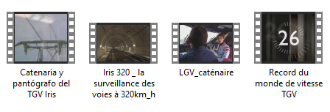

Logiciel :
Animation « Chevaucher l’onde » du Pack Ressources LGV.

Activité 1:

Les différents paramètres réglables sont :
- L’angle de vue de la caméra
- La vitesse du train
- Le positionnement de la hauteur du pantographe par rapport à la caténaire (simulation de l’effort presseur)
- La raideur du ressort du pantographe
- Le coefficient d’amortissement du pantographe
- Le mode d’excitation (sinus ou impulsion)

Ces paramètres sont réglables dans l’onglet Professeur du menu d’accueil.

Le code d’accès du menu Professeur est : « locomotive »

Un code élève est directement généré (code magique) mais il peut être modifié par le professeur.

A chacun de définir les paramètres opportuns pour sa séquence pédagogique (verrouillage).

